React Native

Funcionamento

<https://tableless.com.br/o-que-voce-deve-saber-sobre-funcionamento-react-native/>

Guia

<https://facebook.github.io/react-native/>

Instalação

<https://facebook.github.io/react-native/docs/getting-started>

FlexBox no React Native

<https://www.youtube.com/watch?v=dUkkOdhyO1w>

JSX

Produzindo a interface nativa

**Criar um projeto**

C:\Users\helena.strada\AppData\Roaming\npm\react-native init --version 0.59.9 nomeprojeto

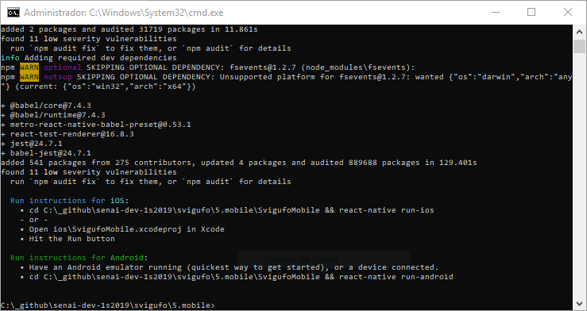

react-native run-android

Bundler

Lê tudo o que escrevemos

Transpila com o Babel

Joga o js unificado para o dispositivo

Para que ele renderize

Depois de rodar uma vez e gerar o bundler, basta apenas digitar o comando abaixo para iniciar novamente o projeto:

react-native start

react-native run-android somente quando instalar alguma outra dependência.

index.js – é o arquivo que vai carregar assim que a nossa aplicação for montada

AppRegistry – arquivo inicial da aplicação

Componentização – componente – conjunto de código de visualização + lógica + estilização

View – caixa sem estilização

Não utilizamos classes no React Native (css)

render() é o único obrigatório pq é o que renderiza para o usuário

StyleSheet – não tem utilização de hífen, é com cammelcase e aspas para strings – é utilizado flexbox – Todos os elementos já estão com display: flex;

**ROTEIRO**

react-native init --version 0.59.9 rnGufos

react-native init --version 0.60.6 rnGufos

react-native init rnGufos

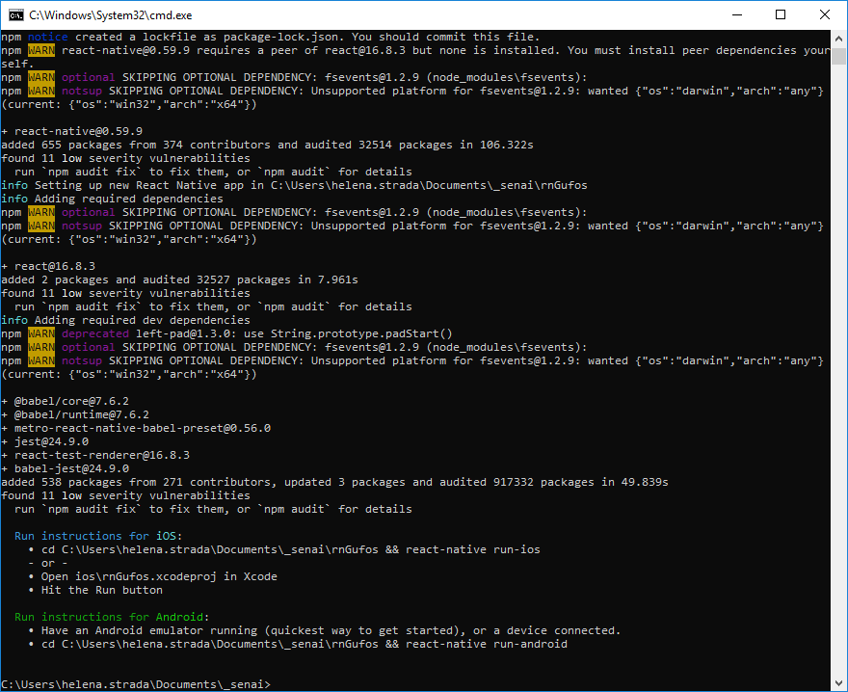

cd rnGufos

**Emuladores**

C:\Users\helena.strada\Documents\android\emulator

emulator -list-avds

emulator -avd avd_name [ {-option [value]} … ]

avdmanager.bat create avd --force --name avdRN --abi google_apis_playstore/x86 --package "system-images;android-27;google_apis_playstore;x86"

emulator -list-avds

emulator -avd avdRN

Abrir uma AVD (Android Virtual Device) para realizar os testes durante o desenvolvimento.

**Executar o Projeto**

react-native run-android

Rodar o projeto com o comando acima e apresentar o resultado inicial.

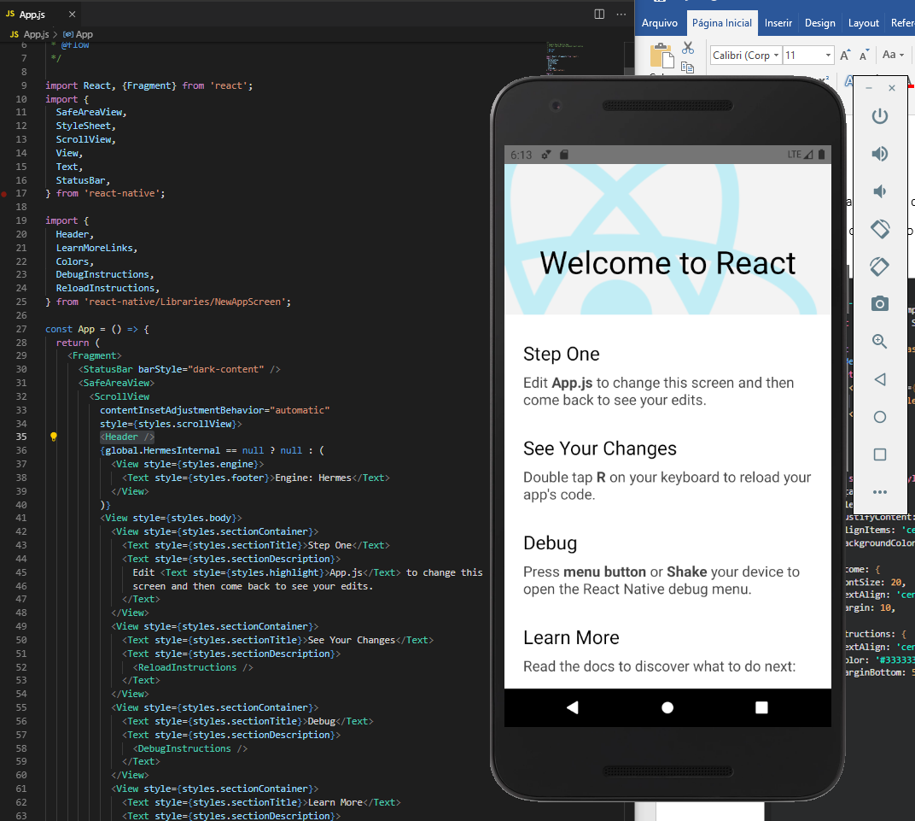

Remover todo o conteúdo do arquivo App.js e incluir somente um título de exemplo (Text).

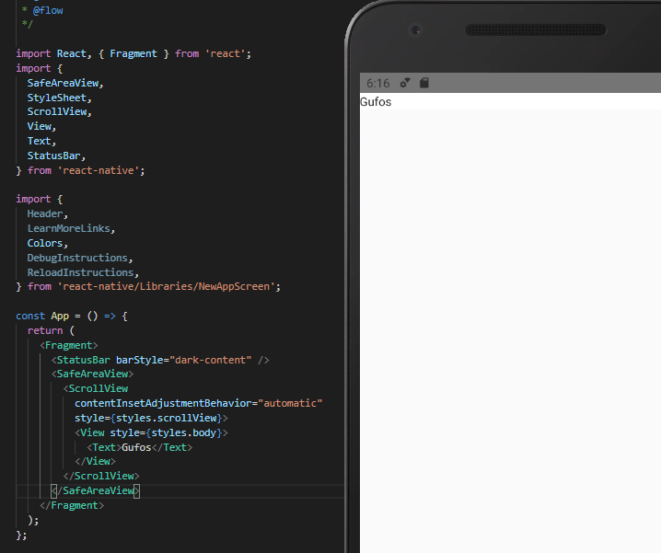

Para atualizar o valor na tela, basta ir na avd e apertar R 2x. Há uma outra opção para habilitar o live reload.

Para abrir o menu, aperte CTRL+M.

Coloque a opção Enable Live Reload.

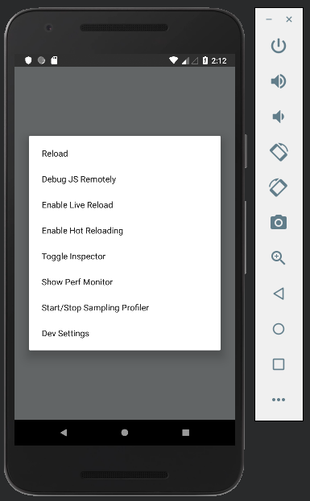

Altere o texto do conteúdo e visualize as informações alteradas no mobile.

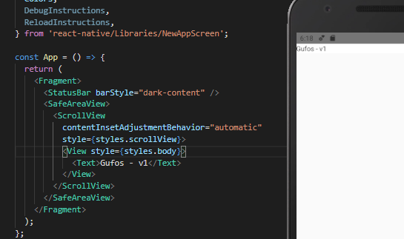Alterar a cor do texto.

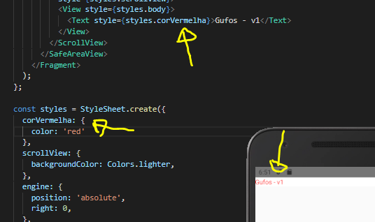

**TÓPICOS**

Criar src

Criar as pastas: assets, config, pages, services

Criar os dois arquivos de main.js e profile.js.

Adicionar as rotas de navegação.

Criar um arquivo dentro da pasta src.

No arquivo index.js da raiz do projeto, alterar a navegação para ser chamada para o index.js (da pasta src).

Criar o arquivo index.js na src, colocar os itens referentes a bottomTabNavigator e no AppContainer, incluir somente este navigator criado

Criar a main com os tópicos selecionados

Incluir axios

Criar profile

Incluir os itens associados

Rodar a aplicação e testar a lista e o perfil

Criar no index.js da src, a stackNavigator e incluir um switchNavigator no appContainer, incluindo a que foi criada

Criar a tela de signin, incluir os itens selecionados

Alterar a tela de profile, para buscar os valores do token

npm install jwt-decode

**Organização das pastas**

Criar a pasta src

Criar a pasta pages

Criar os arquivos main.js e profile.js.

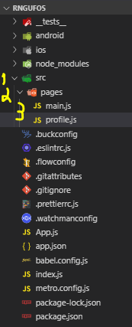

Conteúdo da main.js

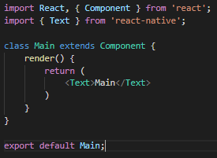

Conteúdo da profile.js

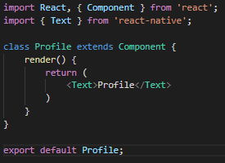

**Navegação entre as telas**

Como realizar a navegação entre as telas?

<https://facebook.github.io/react-native/docs/navigation>

<https://reactnavigation.org/docs/en/getting-started.html>

necessário

npm install react-navigation

npm install react-native-reanimated react-native-gesture-handler [react-native-screens@^1.0.0-alpha.23](mailto:react-native-screens@%5e1.0.0-alpha.23)

android/app/build.gradle

dependencies

implementation 'androidx.appcompat:appcompat:1.1.0-rc01'

implementation 'androidx.swiperefreshlayout:swiperefreshlayout:1.1.0-alpha02'

adicionar a dependência para ter acesso à navegação

npm install react-navigation-tabs

Criar um arquivo index.js dentro da pasta src e alterá-lo com o seguinte conteúdo.

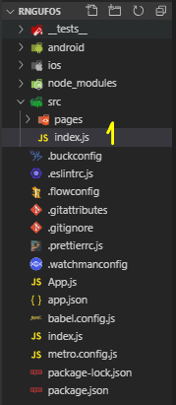

index.js

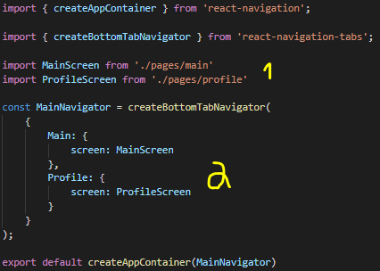

Alterar o index.js do roteamento principal para dizer que é esta rota que queremos trabalhar.

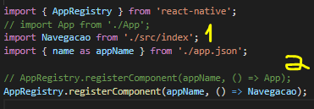

Copiar a pasta de assets para o projeto.

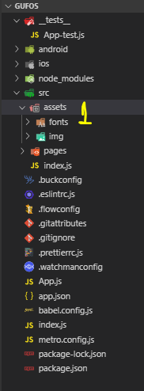

Alterar o main e o profile para ajustar o menu inferior. Configuração da bottomtabnavigator.

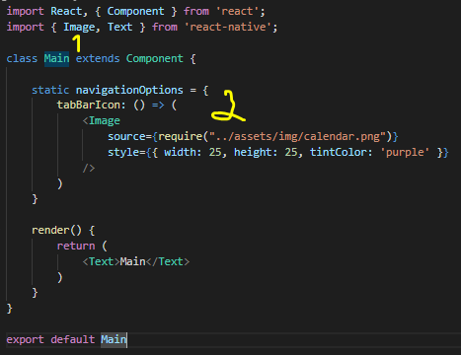

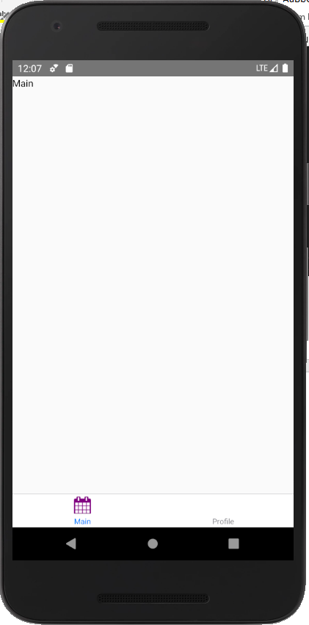

Não trabalhar com o estilo diretamente, mas criar um StyleSheet.

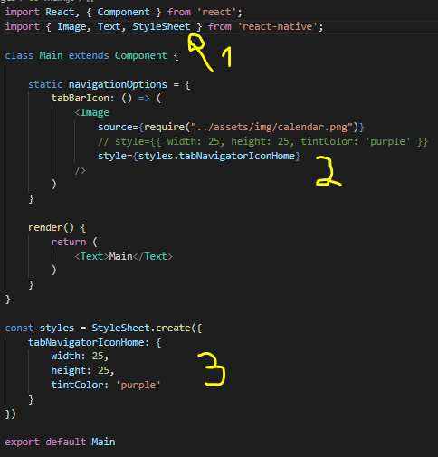

Alterar o ícone no profile.js.

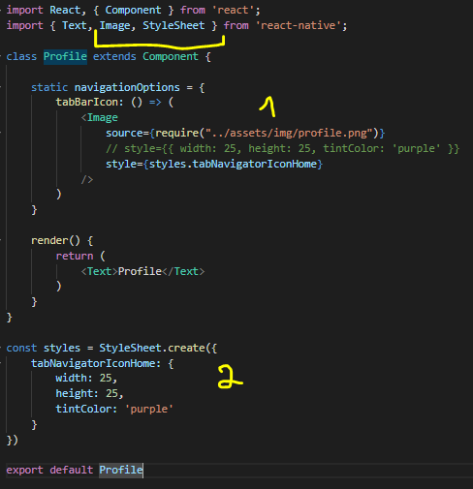

Visualizando o resultado.

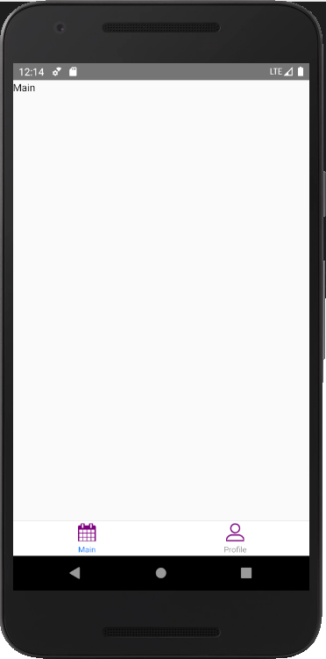

Alterando o index para estilizar a parte do menu inferior.

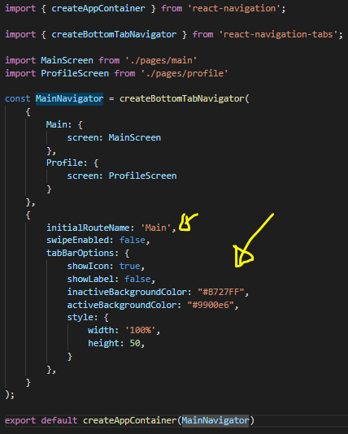

E alterar main.js e o profile.js para alterar o estilo dele.

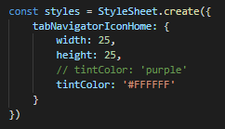

Visualizando o resultado.

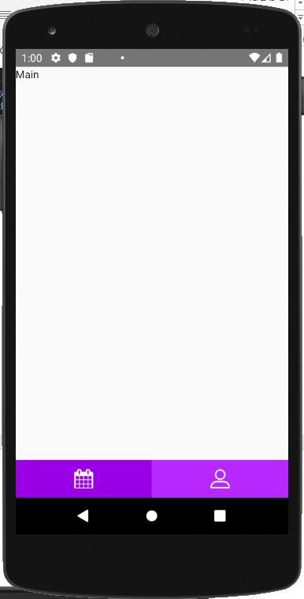

**Eventos**

Vamos alterar o main.js para criar o layout da lista.

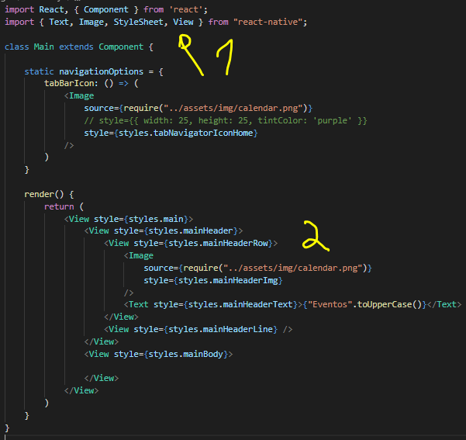

Criar o estilo da main.js. Adicionar os itens que faltam.

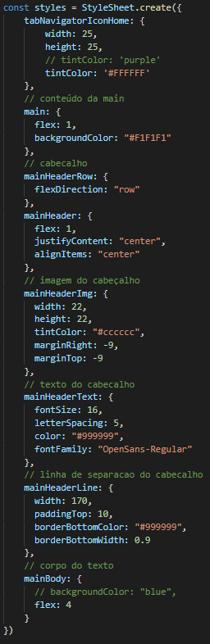

**Apresentando a lista**

FlatList

<https://facebook.github.io/react-native/docs/flatlist.html>

Incluir uma lista fixa e criar uma flatlist. Possui alguns parâmetros: estilo, informação que será mostrada, a chave para cada item da linha, e qual método será chamado para renderizar os itens disponíveis.

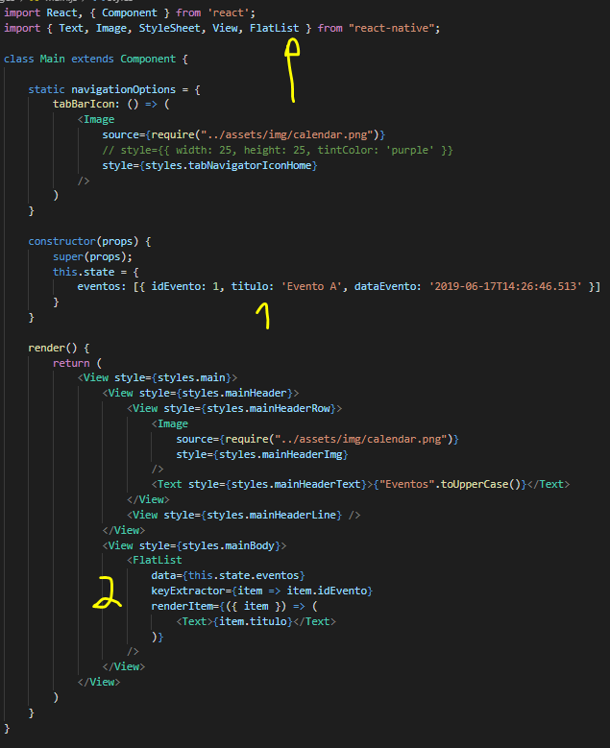

Visualizando o resultado na lista.

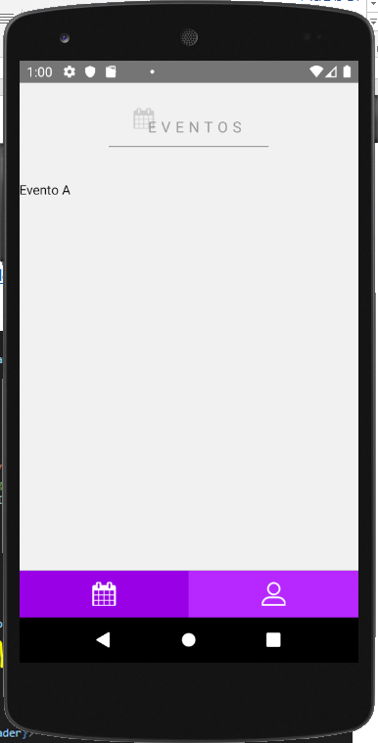

Incluindo mais registros.

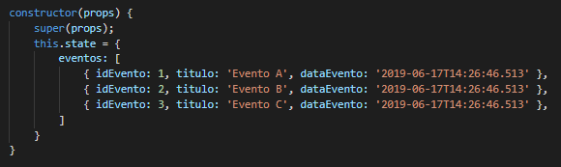

Visualizar a apresentação.

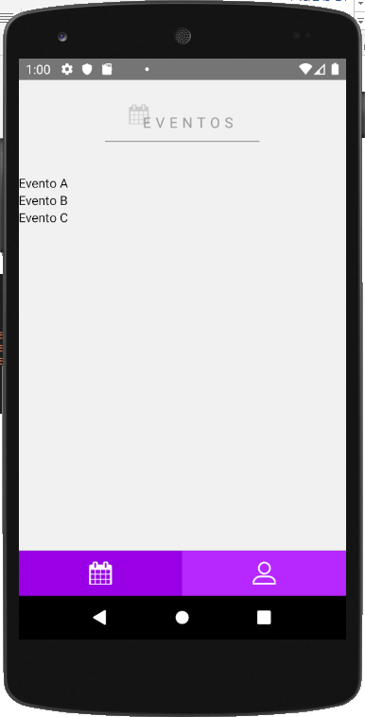

Criar um item customizado.

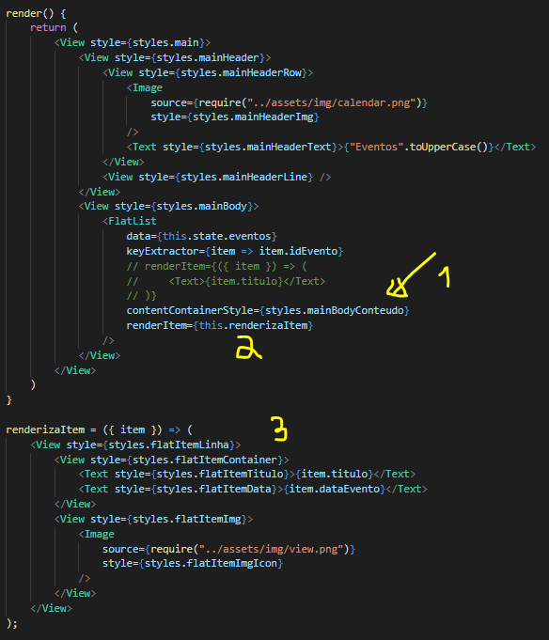

Ajustar layout no styles.

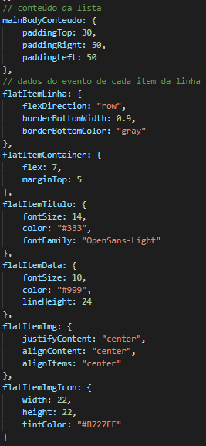

Resultado da lista apresentada com um item customizado.

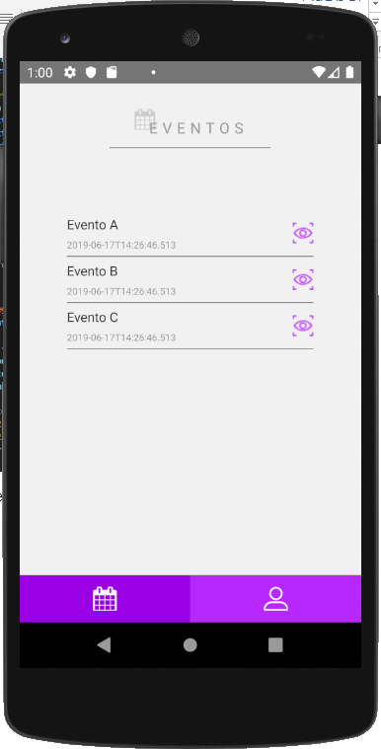

**Buscando as informações da API**

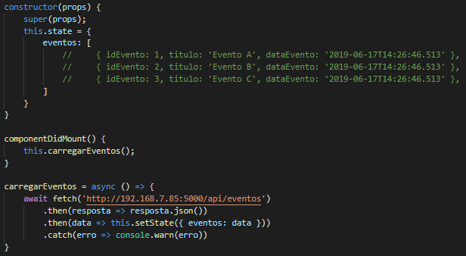

Visualizando os resultados.

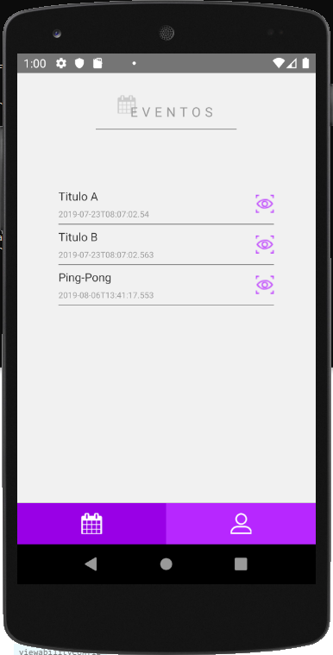

**Estilizando o profile.js.**

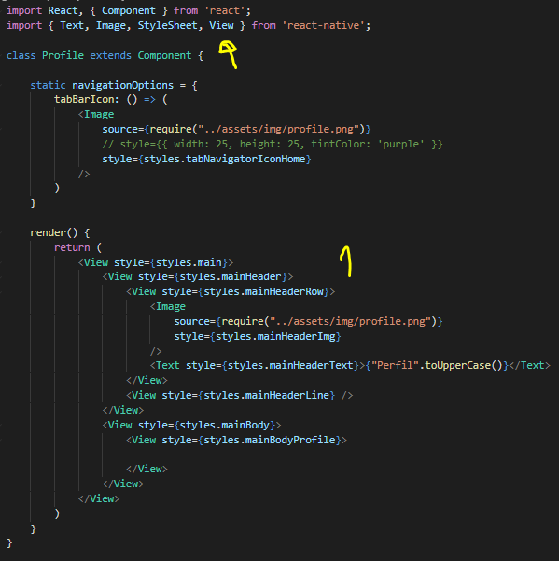

Alterando o estilo do profile.js.

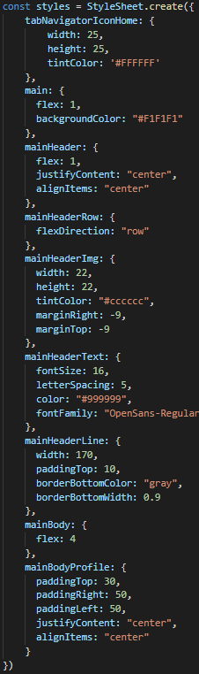

**Incluindo a tela de login**

Criar o arquivo signin.js.

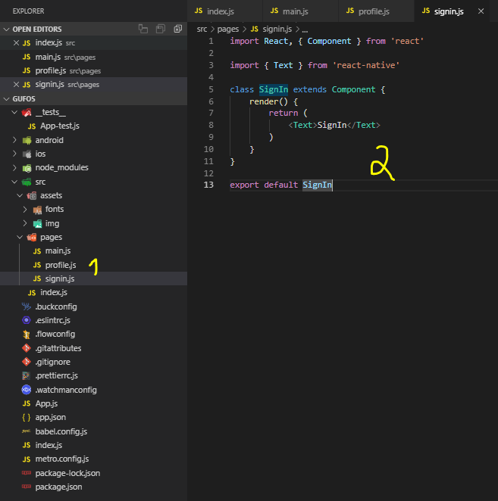

npm install --save react-navigation-stack

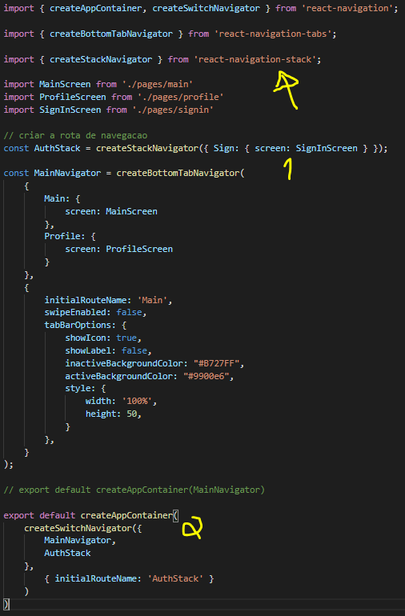

Visualizando o resultado.

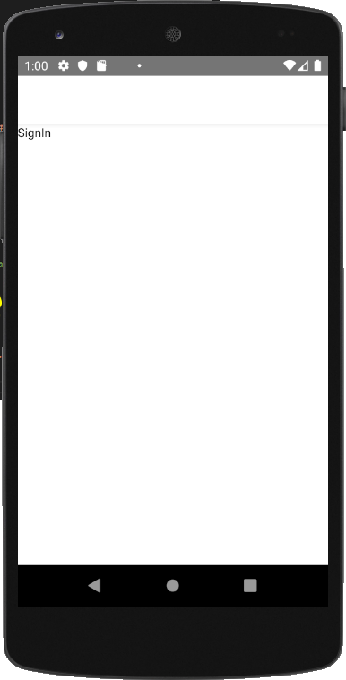

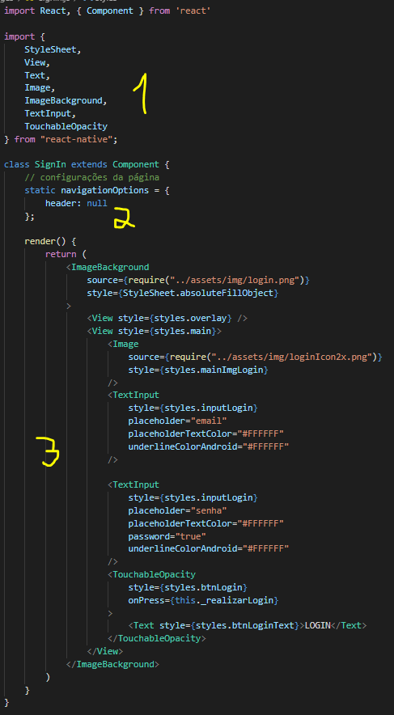

Adicionando o estilo.

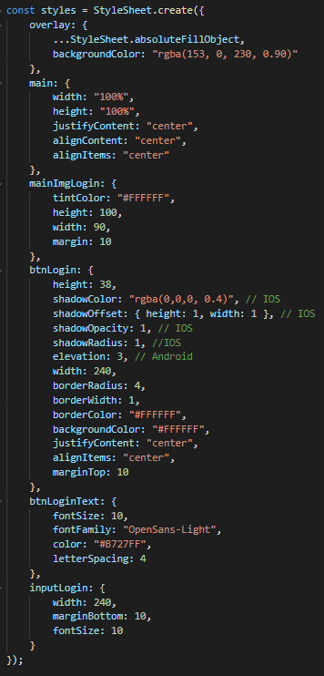

Visualizando o resultado.

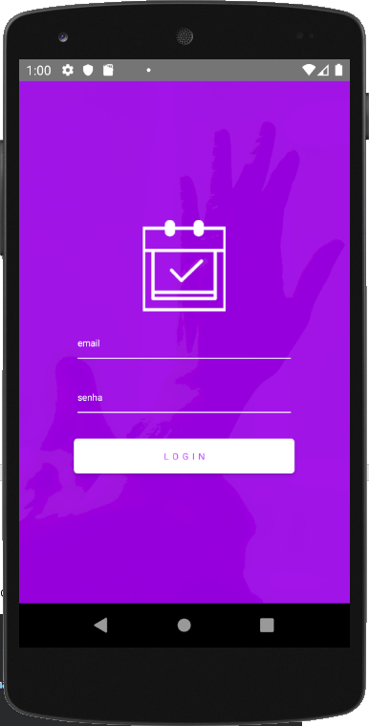

Criando a interação com o usuário.

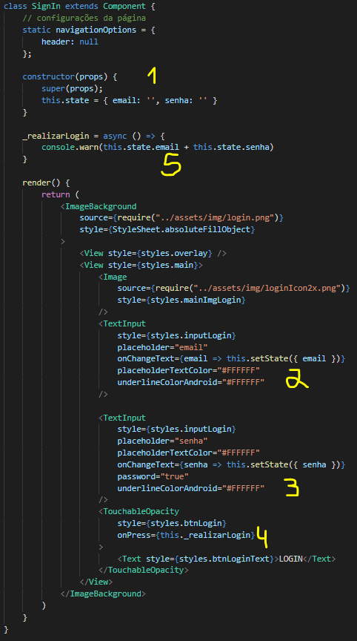

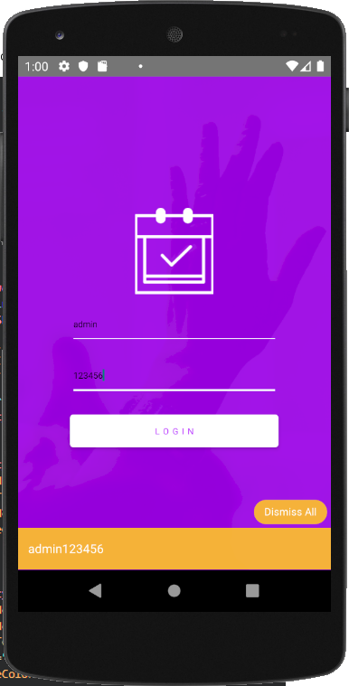

Realizando a chamada à API.

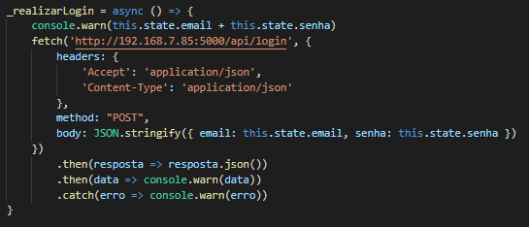

Visualizando o resultado.

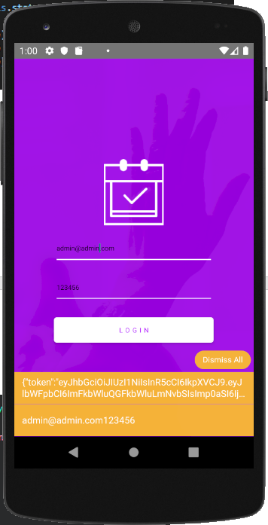

Alterando para buscar somente o token.

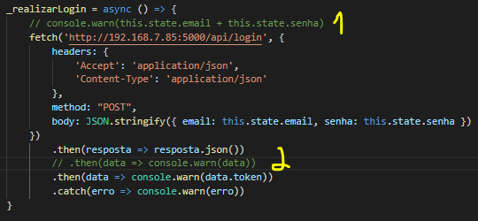

Resultado

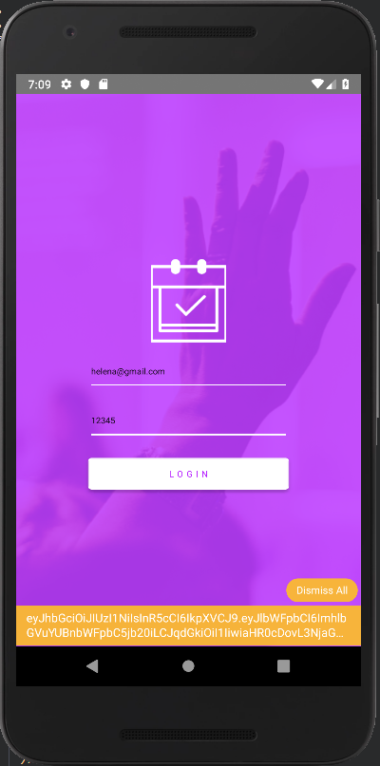

Guardando no AsyncStorage

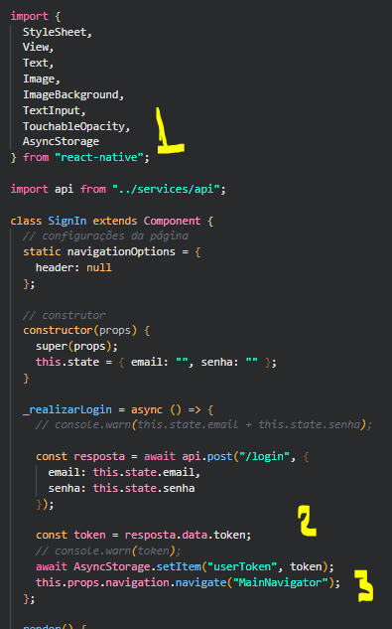

Buscando o valor do token

npm install --save jwt-decode

Não esquecer de importar o AsyncStorage

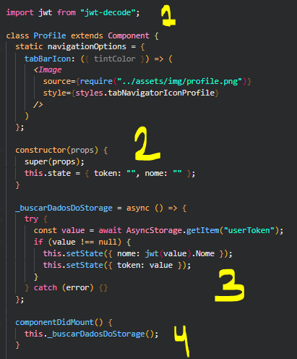

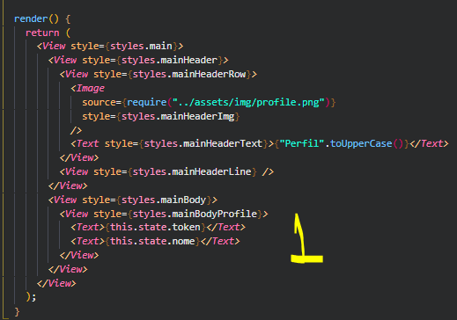

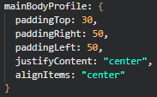

Adicionar o estilo no perfil.

Resultado

